

Новгородская область

АДМИНИСТРАЦИЯ БОРОВИЧСКОГО МУНИЦИПАЛЬНОГО РАЙОНА

ПОСТАНОВЛЕНИЕ
06.10.2022 | № | 2814

г.Боровичи
О подготовке проектов о внесении изменений в Генеральный план и Правила землепользования и застройки Боровичского городского поселения
В соответствии с Градостроительным кодексом Российской Федерации, Федеральным законом от 6 октября 2003 года № 131-ФЗ «Об общих принципах организации местного самоуправления в Российской Федерации», с учетом заключения комиссии по землепользованию и застройке Боровичского муниципального района от 28.09.2022 № 8, на основании Устава Боровичского муниципального района Администрация Боровичского муниципального района ПОСТАНОВЛЯЕТ:
1. Подготовить проекты внесения изменений в Генеральный план и Правила землепользования застройки Боровичского городского поселения:
в части установления санитарно-защитной зоны комплекса газовой паровой котельной, производительностью 20 тонн пара в час и транспортабельной котельной установки ТКУ-2.0Б ООО «Боровичская картонно-бумажная фабрика», расположенной по адресу: Новгородская обл., г.Боровичи, ул.Окуловская, земельный участок 5Б (кадастровый номер земельного участка 53:22:0010602:125) в соответствии с Приложением к настоящему постановлению;
в части установления санитарно-защитной зоны Филиала АО «Газпром газораспределение Великий Новгород» в г. Боровичи по адресу: Новгородская обл., г.Боровичи, ул.Транзитная, д.18;
в части установления санитарно-защитной зоны и зоны ограничения застройки базовых станций сотовой связи:
№ 15801 «НО – Виталия Бианки» ПАО «ВымпелКом», расположенной по адресу: г.Боровичи, ул.В.Бинанки, д.19А, столб ООО «Сервис Телеком» координаты 58.388310, 33.822471;
№ 15806 «НО – Боровичи Мстинский» ПАО «ВымпелКом», расположенной по адресу: г. Боровичи, Мстинский пер., д.1, столб ООО «Сервис Телеком», координаты 58.391472, 33.898647.
це
2
2. Утвердить прилагаемые:
Порядок и сроки по подготовке проекта о внесении изменений в Генеральный план Боровичского городского поселения;
Порядок и сроки по подготовке проекта о внесении изменений в Правила землепользования застройки Боровичского городского поселения;
Порядок направления в комиссию по землепользованию и застройке Боровичского муниципального района предложений заинтересованных лиц по подготовке проектов о внесении изменений в Генеральный план и Правила землепользования застройки Боровичского городского поселения.
3. Комиссии по землепользованию и застройке Боровичского муниципального района:
3.1. Рассмотреть предложения по внесению изменений в Генеральный план и Правила землепользования застройки Боровичского городского поселения;
3.2. Обеспечить проверку проектов о внесении изменений в Генеральный план и Правила землепользования застройки Боровичского городского поселения.
4. Опубликовать постановление в газете «Красная искра» - «Официальный вестник» и разместить на официальном сайте Администрации Боровичского муниципального района.

Первый заместитель
Главы администрации района М.Е. Мелешев

Приложение
к постановлению Администрации
муниципального района
от 06.10.2022 № 2814

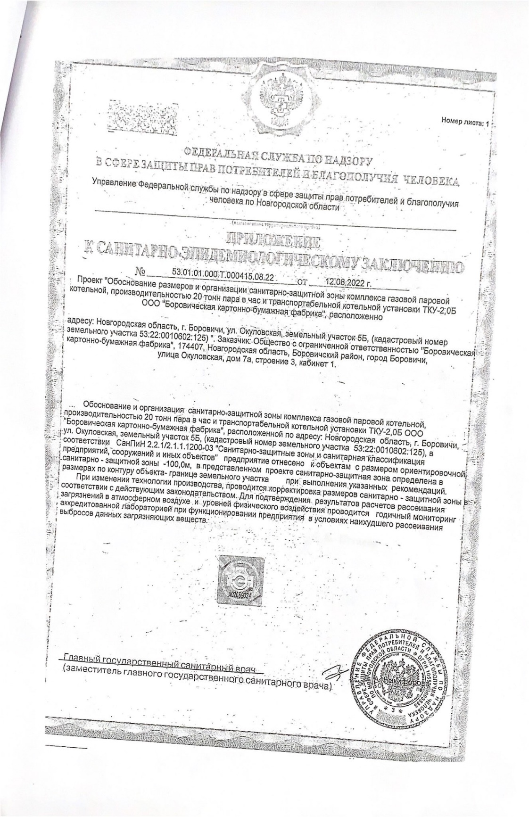
УТВЕРЖДЕНЫ
постановлением Администрации
муниципального района
от -6.10.2022 № 2814

ПОРЯДОК И СРОКИ
проведения работ по подготовке проекта о внесении изменений
в Генеральный план Боровичского городского поселения

№  п/п | Работы | Сроки
1 | 2 | 3
1. | Издание постановления о подготовке проекта о внесении изменений в Генеральный план Боровичского городского поселения, опубликование в средствах массовой информации (далее СМИ) и размещение на официальном сайте Администрации Боровичского городского поселения. | октябрь 2022 года
2. | Работы по подготовке проекта о внесении изменений в Генеральный план Боровичского городского поселения. Размещение проектов о внесении изменений в Генеральный план Боровичского городского поселения в ФГИС ТП. | январь-апрель 2023 года
3. | Проверка проекта о внесении изменений в Генеральный план Боровичского городского поселения. Подготовка проекта постановления о проведении публичных слушаний по внесению изменений в Боровичского городского поселения, направление Главе муниципального района. | апрель 2023 года
4. | Издание постановления о проведении публичных слушаний по внесению изменений в Генеральный план Боровичского городского поселения. | май 2023 года  не позднее, чем через 10 дней после получения проектов
5. | Проведение публичных слушаний по внесению изменений в Генеральный план Боровичского городского поселения, опубликование протокола и заключения о результатах публичных слушаний в СМИ и размещение на официальном сайте Администрации Боровичского городского поселения. | не более трех месяцев со дня опубликования такого проекта
6. | Внесение изменений комиссией по землепользованию и застройке Боровичского муниципального района с учетом результатов публичных слушаний в Генеральный план Боровичского городского поселения, подготовка заключения комиссией по землепользованию и застройке Боровичского муниципального района Главе муниципального района для принятия решения о направлении проектов о внесении изменений в Генеральный план Боровичского городского поселения Совету депутатов Боровичского городского поселения. | в течение 10 дней после проведения публичных слушаний
7. | Принятие решения Главой муниципального района о направлении проектов о внесении изменений в Генеральный план Боровичского городского поселения Совету депутатов Боровичского городского поселения или об отклонении проекта и направлении его на доработку. | июнь 2023 года
2
1 | 2 | 3
8. | Подготовка и направление проектов решений о внесении изменений в Генеральный план Боровичского городского поселения (с приложением протокола публичных слушаний и заключения о результатах публичных слушаний) Совету депутатов Боровичского городского поселения. | июль 2023 года
9. | Размещение утвержденных проектов о внесении изменений в Генерального плана Боровичского городского поселения в ФГИС ТП. | июль 2023 года

___________________________
УТВЕРЖДЕНЫ
постановлением Администрации
муниципального района
от 06.10.2022 № 2814
ПОРЯДОК И СРОКИ
проведения работ по подготовке проекта о внесении изменений
в Правила землепользования и застройки Боровичского городского поселения
№  п/п | Работы | Сроки
1 | 2 | 3
1. | Издание постановления о подготовке проекта о внесении изменений в Правила землепользования и застройки Боровичского городского поселения, опубликование в средствах массовой информации (далее СМИ) и размещение на официальном сайте Администрации Боровичского городского поселения. | октябрь 2022 года
2. | Работы по подготовке проекта о внесении изменений в Правила землепользования и застройки Боровичского городского поселения. | январь-апрель 2023 года
3. | Проверка проектов о внесении изменений в Правила землепользования и застройки Боровичского городского поселения. Подготовка проекта постановления о проведении публичных слушаний по внесению изменений в Правила землепользования и застройки Боровичского городского поселения. | апрель 2023 года
4. | Издание постановления о проведении публичных слушаний по внесению изменений в Правила землепользования и застройки Боровичского городского поселения. | апрель 2023 года не позднее, чем через 10 дней после получения проектов
5. | Проведение публичных слушаний по внесению изменений в Правила землепользования и застройки Боровичского городского поселения, опубликование протокола и заключения о результатах публичных слушаний в СМИ и размещение на официальном сайте Администрации Боровичского городского поселения. | не более четырех месяца со дня опубликования такого проекта
6. | Внесение изменений комиссией по землепользованию и застройке Боровичского муниципального района с учетом результатов публичных слушаний в Правила землепользования и застройки Боровичского городского поселения, подготовка заключения комиссией по землепользованию и застройке Боровичского муниципального района Главе муниципального района для принятия решения о направлении проектов о внесении изменений в Правила землепользования и застройки Боровичского городского поселения Совету депутатов Боровичского городского поселения. | в течение 10 дней после проведения публичных слушаний
2
1 | 2 | 3
7. | Принятие решения Главой муниципального района о направлении проекта о внесении изменений Правила землепользования и застройки Боровичского городского поселения Совету депутатов Боровичского городского поселения или об отклонении проекта и направлении его на доработку. | июнь 2023 года
8. | Подготовка и направление проекта решений о внесении изменений в Правила землепользования и застройки Боровичского городского поселения (с приложением протокола публичных слушаний и заключения о результатах публичных слушаний) Совету депутатов Боровичского городского поселения. | июль 2023 года
9. | Размещение утвержденного проекта о внесении изменений Правила землепользования и застройки Боровичского городского поселения в ФГИС ТП. | июль 2023 года
________________________

УТВЕРЖДЕН
постановлением Администрации
муниципального района
от 06.10.2022 № 2814

ПОРЯДОК
направления в комиссию по землепользованию и застройке
Боровичского муниципального района предложений заинтересованных
лиц по подготовке проектов о внесении изменений в Генеральный план и Правила землепользования и застройки Боровичского городского поселения
1. С момента опубликования постановления Администрации муниципального района о подготовке проекта о внесении изменений в Генеральный план и Правила землепользования и застройки Боровичского городского поселения (далее проект) в течение срока проведения работ по подготовке проекта заинтересованные лица вправе направлять в комиссию по землепользованию и застройке Боровичского муниципального района (далее Комиссия) предложения по подготовке данного проекта.
2. Предложения могут быть направлены:
по почте для передачи предложений непосредственно в Комиссию (с пометкой «В комиссию по землепользованию и застройке Боровичского муниципального района») по адресу: 174411, Новгородская обл., г.Боровичи, ул.Коммунарная, д.48;
в устной форме по телефонам: 8(81664) 9-12-24, 9-12-54;
в форме электронного документа на адрес электронной почты - arch@boradmin.ru.
При этом гражданин в обязательном порядке указывает свои фамилию, имя, отчество, почтовый адрес или адрес электронной почты.
3. Предложения должны быть логично изложены в письменном виде (напечатаны либо написаны разборчивым почерком) за подписью лица, их изложившего, с указанием его полных фамилии, имени, отчества, адреса места регистрации и даты подготовки предложений. Неразборчиво написанные, неподписанные предложения, а также предложения, не имеющие отношения к подготовке проектов о внесении изменений в Генеральный план и Правила землепользования и застройки Боровичского городского поселения, Комиссией не рассматриваются.
4. Предложения могут содержать любые материалы (как на бумажных, так и электронных носителях). Направленные материалы возврату не подлежат.
5. Предложения, поступившие в Комиссию после завершения работ по подготовке проектов о внесении изменений в Генеральный план и Правила землепользования и застройки Боровичского городского поселения, не рассматриваются.
6. Комиссия не дает ответы на поступившие предложения.
7. Комиссия вправе вступать в переписку с заинтересованными лицами, направившими предложения.

______________________

